Landing de cotización de Petra: comparación con el sitio
Cada punto muestra el pantallazo de la landing (petrafuneraria.com/cotizar-funeral/) y debajo el pantallazo del sitio de Petra donde está publicado lo mismo. Capturas del 30-09-2026.

1. La bajada del titular y el rango de precios
En la landing

En el sitio de Petra · petrafuneraria.com (portada)
 |   

2. Día y noche, trámites y cuota mortuoria
En la landing

En el sitio de Petra · petrafuneraria.com/preguntas-frecuentes/

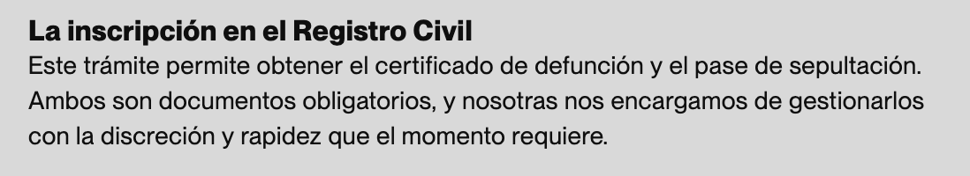
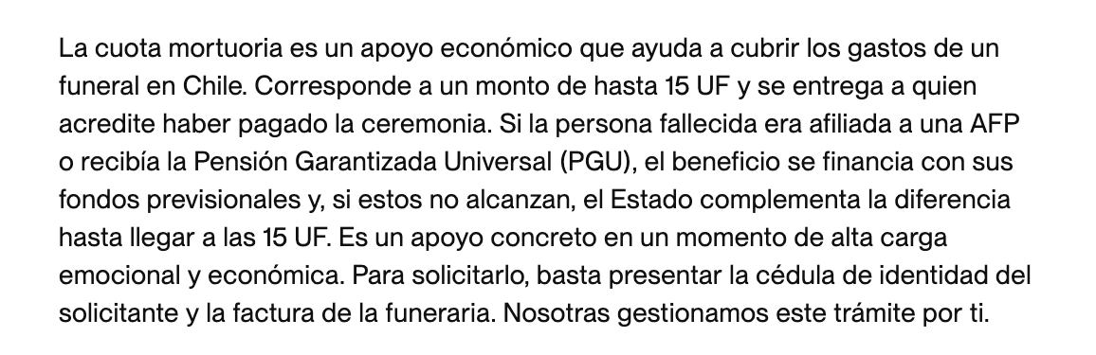

3. El título y la bajada de la sección de planes
En la landing
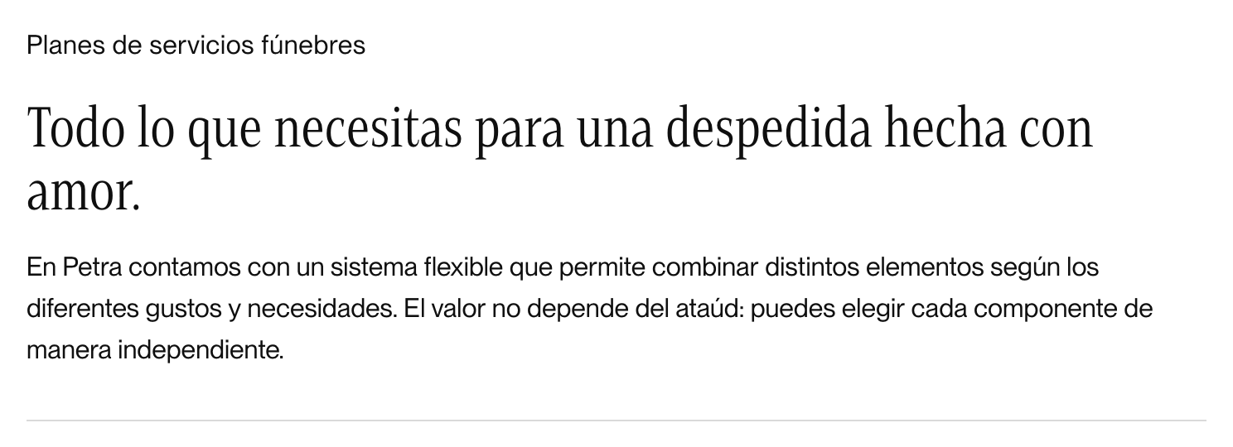
En el sitio de Petra · petrafuneraria.com/planes-de-servicios-funebres/


4. Ópalo: 3 planes, desde 52 UF hasta 69 UF
En la landing
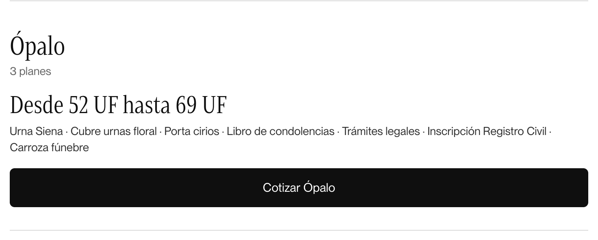
En el sitio de Petra · petrafuneraria.com (portada) y petrafuneraria.com/planes-de-servicios-funebres/
Ópalo 1 · incluido en el plan y precio
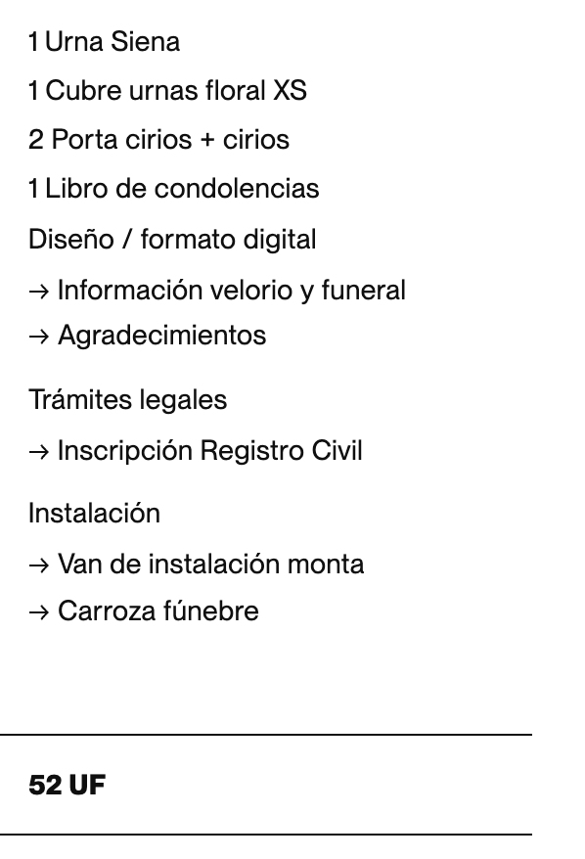

5. Ónix: 5 planes, desde 85 UF hasta 200 UF
En la landing
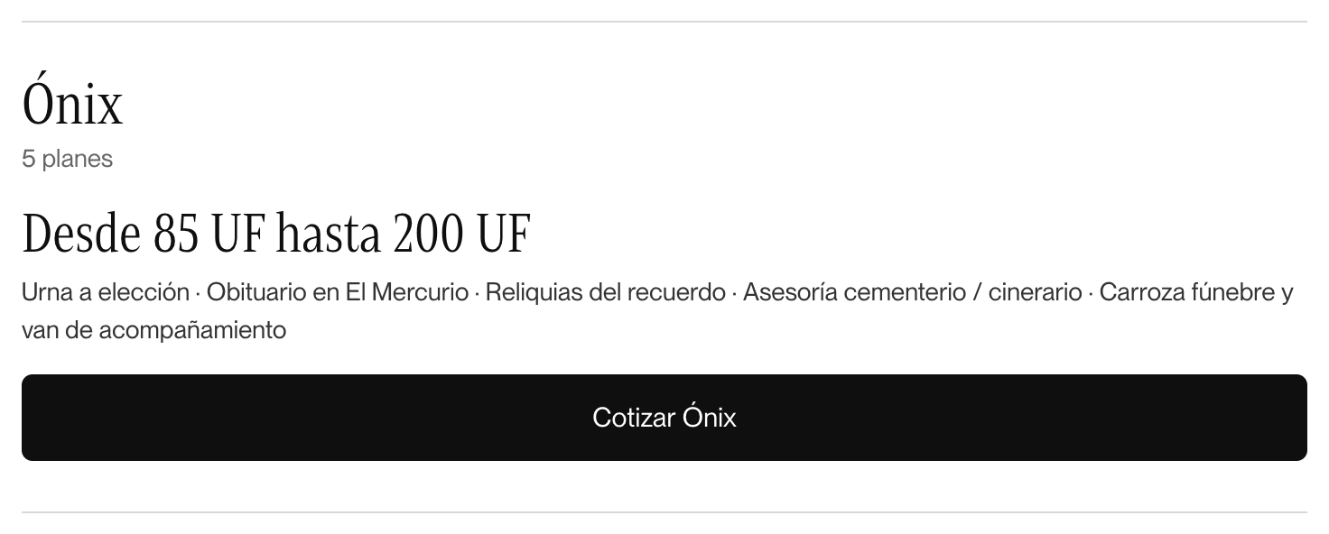
En el sitio de Petra · petrafuneraria.com (portada) y petrafuneraria.com/planes-de-servicios-funebres/
Ónix 1 · incluido y precio  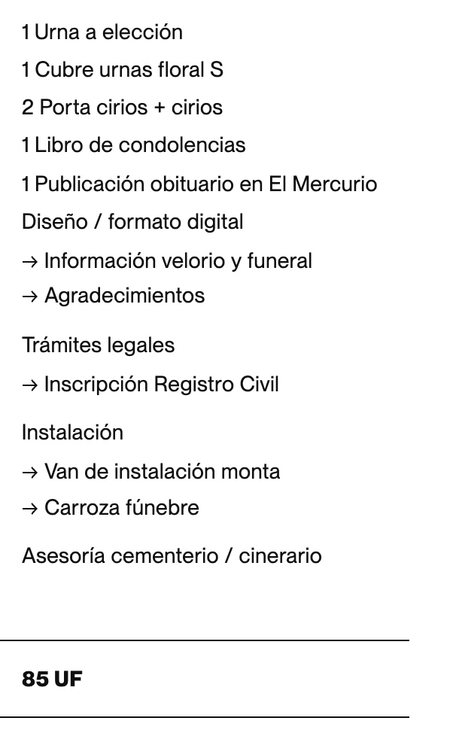 | Ónix 2 · incluido y precio  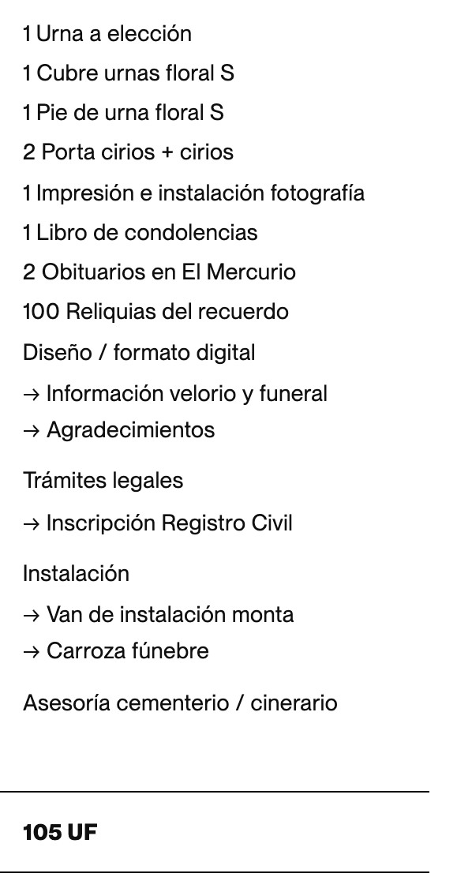 | Ónix 3 · incluido y precio  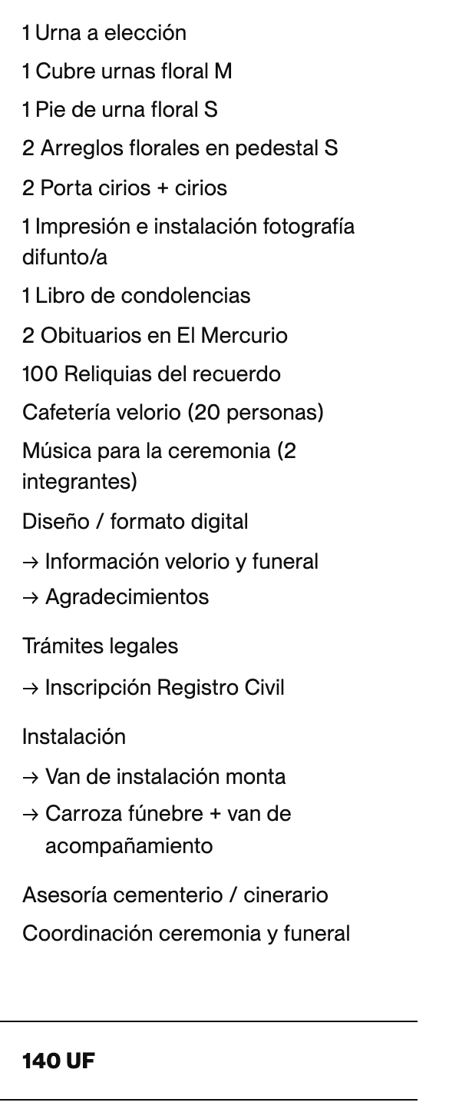

6. Teléfono, descripción y ubicación
En la landing
 | 
En el sitio de Petra · petrafuneraria.com (pie de página de todo el sitio)
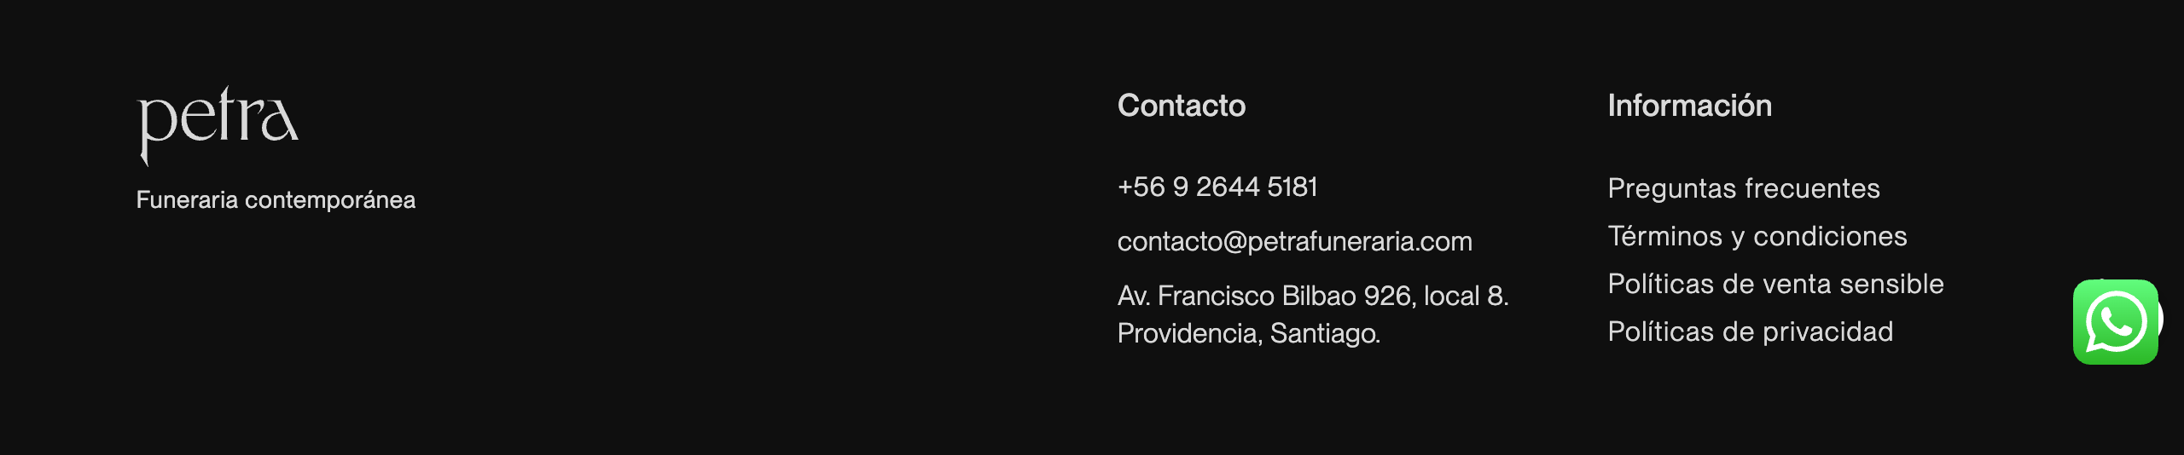

7. La autorización de datos del formulario
En la landing

En el sitio de Petra · petrafuneraria.com/contacto/


8. La foto
En la landing   | En el sitio de Petra · portada  

